第44课时 电容器 实验十：观察电容器的充、放电现象

带电粒子在电场中的直线运动
目标要求 1.观察电容器充、放电过程中，电路中的电流和电容器两端电压的变化规律。2.知道电容器的基本构造，理解电容的定义及动态变化规律。3.会分析带电粒子在电场中的直线运动规律。

考点一 实验：观察电容器的充、放电现象
原理及  装置图 | 当开关S接1时，电容器接通电源，在静电力作用下自由电子从正极板经过电源向负极板移动，正负极板带等量正、负电荷，电荷移动过程中形成电流。当开关S接2时，电容器对电阻R放电，正、负电荷中和，形成放电电流  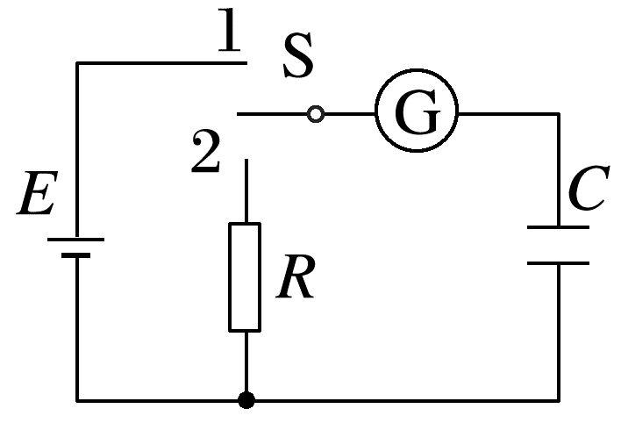
实验步骤 | (1)按图接好电路  (2)把单刀双掷开关S打在上面，使触点1和开关连通，观察电容器的充电现象，并将结果记录在表格中  (3)将单刀双掷开关S打在下面，使触点2和开关连通，观察电容器的放电现象，并将结果记录在表格中  (4)记录好实验结果，关闭电源
数据处理 | (1)在I-t图像中，图线与时间轴围成的面积表示电荷量的变化，故整个图线与横轴所围的面积就是整个充电或放电时间内通过灵敏电流表的电荷量，也等于电容器的充电电荷量或放电电荷量  (2)估算电容器的充电电荷量或放电电荷量的方法：先算出一个小方格代表的电荷量，然后数出整个图线与横轴所围的面积中的方格数(大于半格的按一个方格计算，小于半格的舍弃)。电容器的充电电荷量或放电电荷量等于一个小方格代表的电荷量乘以方格数
注意事项 | (1)电流表要选用小量程的灵敏电流表  (2)要选择大容量的电容器  (3)实验过程要在干燥的环境中进行  (4)在做放电实验时在电路中串联一个电阻，避免烧坏电流表

例1 (2024·重庆卷·12)探究电容器充放电规律，实验装置如图甲所示，有电源E，定值电阻R₀，电容器C，单刀双掷开关S。
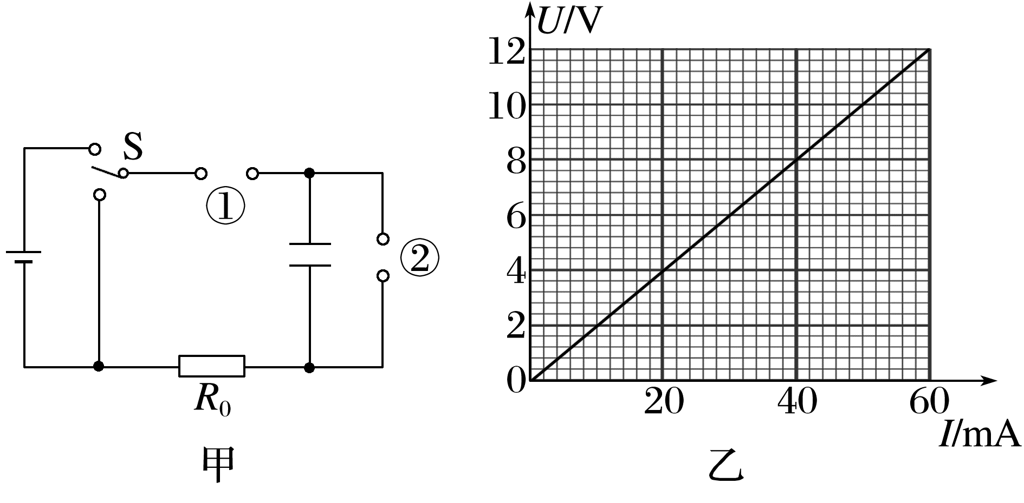
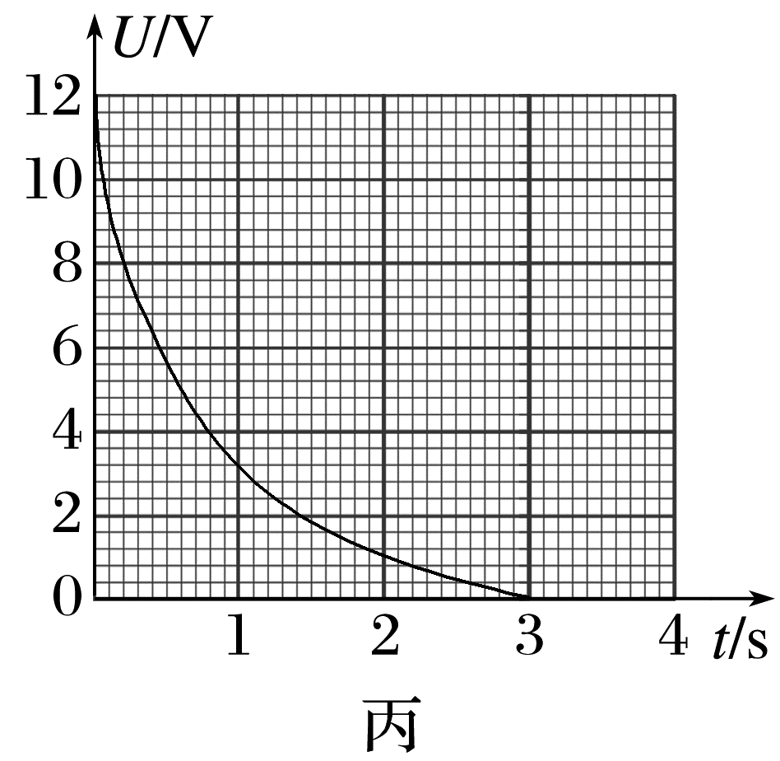
(1)为测量电容器充放电过程电压U和电流I变化，需在①、②处接入测量仪器，位置②应该接入测 (填“电流”或“电压”)仪器。
(2)接通电路并接通开关，当电压表示数最大时，电流表示数为 。
(3)根据测得的数据，某过程中电容器两端电压U与电流I的关系图如图乙所示。该过程为 (填“充电”或“放电”)。放电过程中电容器两端电压U随时间t变化关系如图丙所示。0.2 s时R₀消耗的功率 W。
答案 (1)电压 (2)0 (3)放电 0.32
解析 (1)位置②与电容器并联，为测电压仪器。
(2)电压表示数最大时，电容器充电完毕，充电电流为零，电流表示数为零。
(3)题图乙中$\frac{U}{I}$=k为定值，结合电路，将图像逆向分析，此为放电过程，k=R₀，
故该过程为电容器放电过程。
由题图丙可知t=0.2 s时电容器两端电压为U=8 V，
由题图乙可知当U=8 V时，电流I=40 mA，
则电阻R₀消耗的功率
P=UI=8×40×10⁻³ W=0.32 W。
例2 (2025·广东省摸底考)许多中学实验室逐渐普及了传感器使用，某中学有个学习小组的同学用电流传感器做“观察电容器的充、放电现象”，设计了如图甲所示电路。
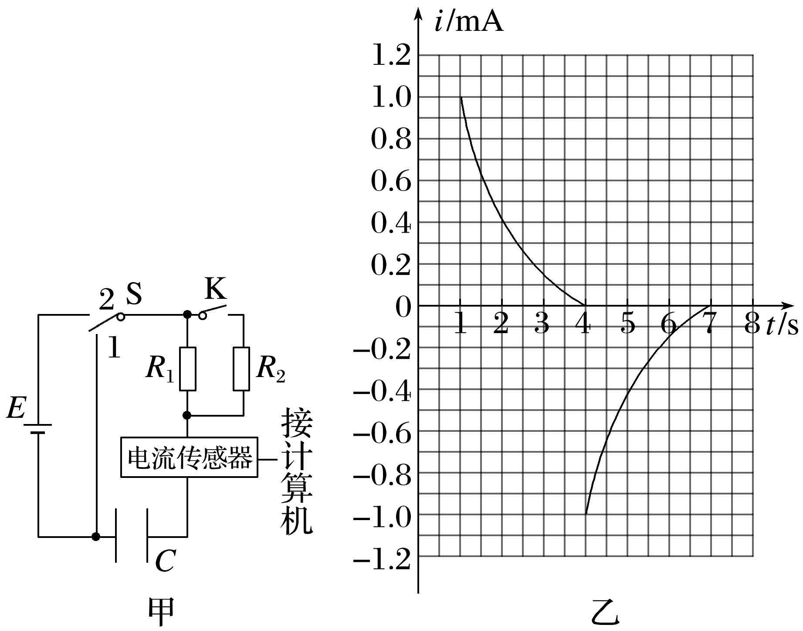
(1)K断开，使开关S与2相连，电源对电容器充电，这个过程可在极短时间内完成，充满电的电容器左极板带 (填“正”或“负”)电。
(2)然后把开关S掷向1端，电容器通过电阻R₁放电。传感器将电流信息传入计算机，屏幕上显示出电容器充放电过程电流随时间变化的I-t图像，如图乙所示，充放电过程I-t曲线与横轴所围成的面积表示的物理量是 。
(3)根据I-t图像可估算电容器在全部放电过程释放的电荷量为 C(结果保留两位有效数字)。
(4)已知直流电源的电动势为10 V，内阻忽略不计，则电容器的电容为 F(结果保留两位有效数字)。
(5)如果不改变电路其他参数，闭合开关K，重复上述实验，则放电时I-t曲线与横轴所围成的面积将 (填“变大”“不变”或“变小”)；放电时间将 (填“变长”“不变”或“变短”)。
答案 (1)负 (2)电容器存储的电荷量 (3)9.5×10⁻⁴ (4)9.5×1${0^{-5}}^{ }$(5)不变 变短
解析 (1)电容器左极板与电源负极相连，充满电的电容器左极板带负电。
(2)充放电时I-t曲线与横轴所围成的面积表示的物理量是电容器存储的电荷量。
(3)I-t图像与横轴所围的面积表示电容器存储的电荷量，一小格的面积为ΔQ=0.1×10⁻³×0.5 C=5×10⁻⁵ C，总共约19格，故电容器在全部放电过程中释放的电荷量为Q=19×ΔQ=9.5×10⁻⁴ C。
(4)已知直流电源的电动势为10 V，内阻忽略不计，则电容器的电容为C=$\frac{Q}{U}$=9.5×10⁻⁵ F。
(5)由于电容器存储的电荷量不变，如果不改变电路其他参数，闭合开关K，重复上述实验，则放电时I-t曲线与横轴所围成的面积将不变，闭合开关K，电容器串联的电阻值减小，放电电流变大，放电时间将变短。
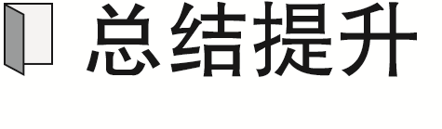 电容器充、放电现象中的几点注意事项
1.电容器充电时电流流向正极板，电容器放电时电流从正极板流出，且充、放电电流均逐渐减小至零。
2.电容器充、放电过程，电容器的电容不变，极板上所带电荷量和电压按正比关系变化。
3.电容器充、放电过程，I-t图中曲线与t轴围成的面积表示电容器储存的电荷量。
4.在i-t图像中，根据I_{m}=$\frac{U}{R}$可知，图像的峰值由电容器充电结束或放电开始时其两极板间的电势差和电路总电阻决定。

考点二 电容器及平行板电容器的动态分析
1.电容器
(1)组成：由两个彼此绝缘又相距很近的导体组成。
(2)带电荷量：一个极板所带电荷量的绝对值。
(3)电容器的充、放电：
①充电：使电容器带电的过程，充电后电容器两极板带上等量的异种电荷，电容器中储存电场能。
②放电：使充电后的电容器失去电荷的过程，放电过程中电场能转化为其他形式的能。
2.电容
定义 | 电容器所带的电量Q与电容器两极板间的电压U之比
定义式 | C=$\frac{Q}{U}$
决定式 | C=$\frac{ε_{r}S}{4πkd}$
单位 | 法拉(F)、微法(μF)、皮法(pF)。1 F=10⁶ μF=10¹² pF
意义 | 表示电容器容纳电荷本领的高低
决定  因素 | 由两极板的正对面积、相对介电常数、两极板的距离决定，与电容器是否带电及两极板间是否存在电压无关

3.电容器两类典型动态问题
(1)电容器始终与恒压电源相连，电容器两极板间的电势差U保持不变。
(2)电容器充电后与电源断开，电容器两极板所带的电荷量Q保持不变。
例3 (2024·广东深圳市三模)某同学设计了一个电容式风力传感器，如图所示。将电容器与静电计组成回路，可动极板在风力作用下向右移动，风力越大，移动距离越大(可动极板不会与固定极板接触)。若极板上电荷量保持不变，则下列说法正确的是( )
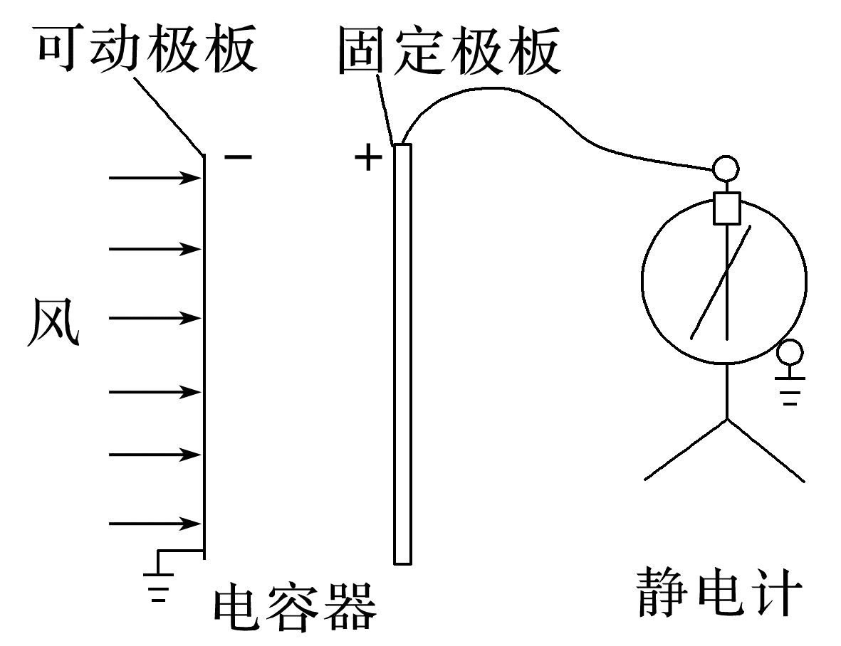
A.风力越大，电容器电容越小
B.风力越大，静电计指针张角越小
C.风力越大，静电计指针张角越大
D.风力越大，极板间电场强度越大
答案 B
解析 平行板电容器有C=$\frac{ε_{r}S}{4πkd}$，风力越大，两极板间的距离越小，所以电容器的电容越大，故A错误；风力越大，电容器的电容越大，极板间电势差U=$\frac{Q}{C}$，由于电荷量不变，所以电容器两极板间电势差变小，即静电计指针张角越小，故B正确，C错误；由于C=$\frac{ε_{r}S}{4πkd}$=$\frac{Q}{U}$，又因为E=$\frac{U}{d}$，整理有E=$\frac{4πkQ}{ε_{r}S}$，由上述分析可知，电荷量Q不变时电场强度与两极板间的距离无关，所以两极板间电场强度不变，故D错误。
两类典型动态分析思路比较
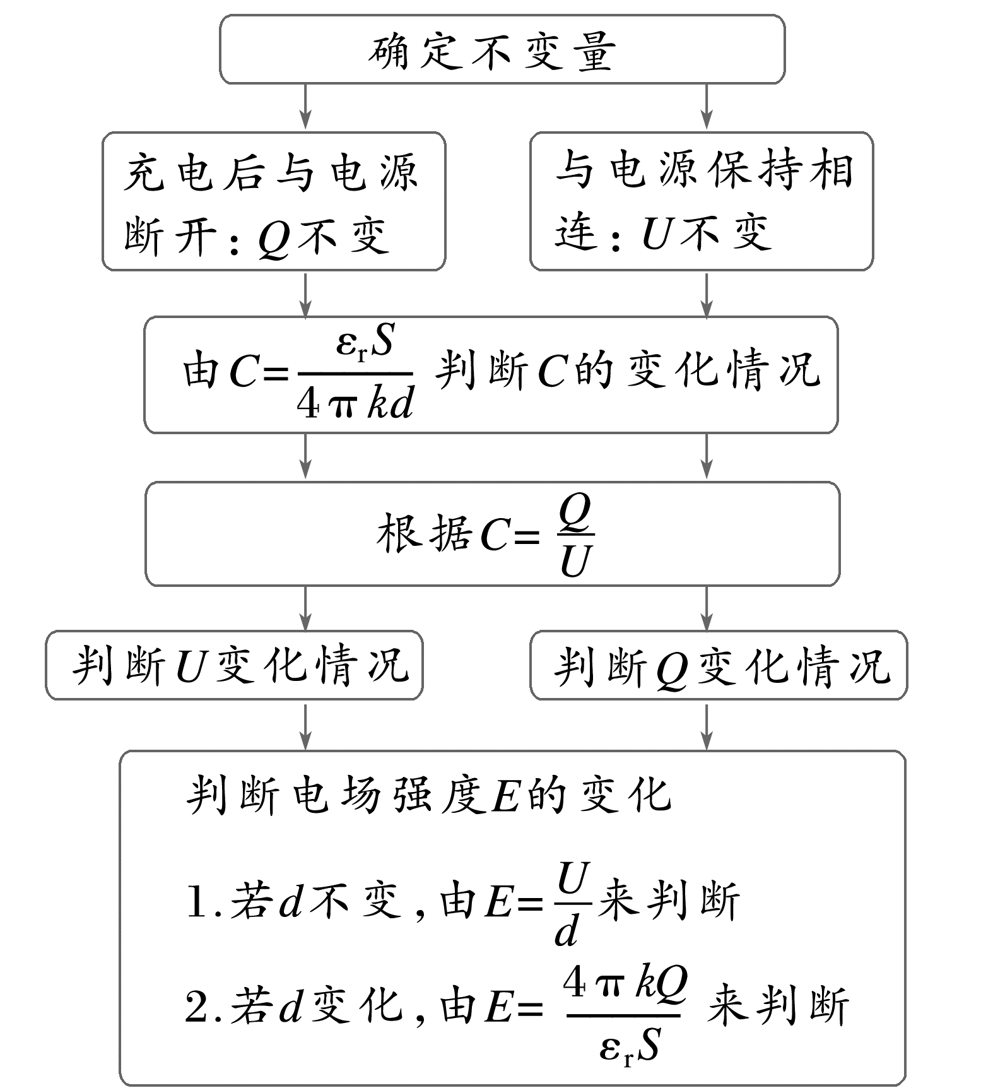
例4 (2024·广东广州市三模)如图所示，两个相同的半圆形金属板相互靠近、水平放置，板间可视为真空。两金属板分别与电源两极相连。上极板可绕过圆心且垂直于半圆面的轴转动。开始时，两极板边缘完全对齐，闭合开关S后，两板间的一个带电微粒恰好静止；然后让上极板转过5°(微粒仍在两板间)，忽略电场边缘效应，则( )
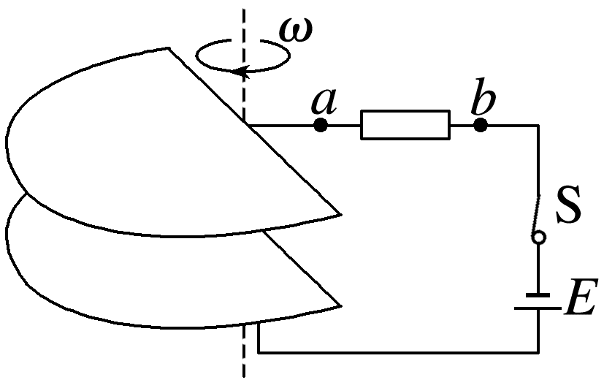
A.断开开关S后，微粒将竖直下落
B.转动前后，电容器的电容之比为36∶35
C.转动过程中，有从a→b的电流通过电阻R
D.断开开关S后，上极板再转动5°，微粒仍然静止
答案 B
解析 闭合开关S后，让上极板转过5°，则两极板正对面积减少，根据公式C=$\frac{ε_{r}S}{4πkd}$可知，其他条件不变，电容器的电容变小，变化前后面积之比为$\frac{S}{S^{'}}$=$\frac{\frac{180°}{360°}·πr^{2}}{\frac{180°-5°}{360°}·πr^{2}}$=$\frac{36}{35}$，转动前后，电容器的电容之比为$\frac{C}{C^{'}}$=$\frac{S}{S^{'}}$=$\frac{36}{35}$，又根据公式E=$\frac{U}{d}$，电势差与极板间距均不变，则电场强度不变，电场力不变，所以微粒仍静止，断开开关S后，各个物理量不变，微粒仍静止，故A错误，B正确；转动过程之前，电容器下极板带正电、上极板带负电，转动过程中，电容变小，电容器放电，有从b→a的电流通过电阻R，故C错误；当断开开关S后，两极板的电荷量不变，让上极板再转过5°，则两极板正对面积减少，根据公式C=$\frac{ε_{r}S}{4πkd}$，C=$\frac{Q}{U}$，E=$\frac{U}{d}$可知，其他条件不变，电容器的电容变小，则极板间电势差变大，电场强度增大，电场力增大，所以微粒将竖直向上运动，故D错误。

考点三 带电粒子(带电体)在电场中的直线运动
1.对带电粒子进行受力分析时应注意的问题
(1)要掌握电场力的特点。电场力的大小和方向不仅跟电场强度的大小和方向有关，还跟带电粒子的电性和电荷量有关。
(2)是否考虑重力依据情况而定。
基本粒子：如电子、质子、α粒子、离子等除有特殊说明或明确的暗示外，一般不考虑重力(但不能忽略质量)。
带电颗粒：如液滴、油滴、尘埃、小球等，除有特殊说明或明确的暗示外，一般都不能忽略重力。
2.做直线运动的条件
(1)粒子所受合外力F_{合}=0，粒子静止或做匀速直线运动。
(2)粒子所受合外力F_{合}≠0且与初速度共线，带电粒子将做加速直线运动或减速直线运动。
3.用动力学观点分析
a=$\frac{qE}{m}$，E=$\frac{U}{d}$，v²-${v_{0}}^{2}$=2ad
4.用功能观点分析
匀强电场中：W=Eqd=qU=$\frac{1}{2}$mv²-$\frac{1}{2}$m${v_{0}}^{2}$
非匀强电场中：W=qU=E_{k2}-E_{k1}
例5 如图所示，一带正电的小球在匀强电场中，受到的电场力与小球的重力大小相等，以初速度v₀沿ON方向做加速度不为零的匀变速直线运动，ON与水平面的夹角为30°。不计空气阻力，重力加速度为g。则( )
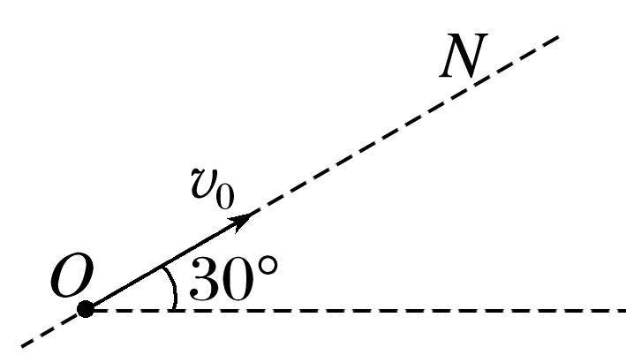
A.电场力方向可能水平向左
B.小球可能做匀加速直线运动
C.小球的加速度大小一定小于g
D.经过时间$\frac{v_{0}}{g}$，小球的速度方向发生改变
答案 D
解析 小球做匀变速直线运动，合力方向一定和速度方向在同一直线上，即在ON直线上，因为mg=qE，所以电场力qE与重力关于ON对称，根据几何关系可知电场力qE与水平方向夹角为30°，受力情况如图所示，合力沿ON向下，大小为mg，所以加速度为g，方向沿ON向下，与速度方向相反，小球做匀减速直线运动，故A、B、C错误；设小球减速到零所用时间为t，则t=$\frac{v_{0}}{a}$=$\frac{v_{0}}{g}$，故经过时间$\frac{v_{0}}{g}$，小球速度刚好减为零，然后反向加速，即经过时间$\frac{v_{0}}{g}$，小球的速度方向发生改变，故D正确。
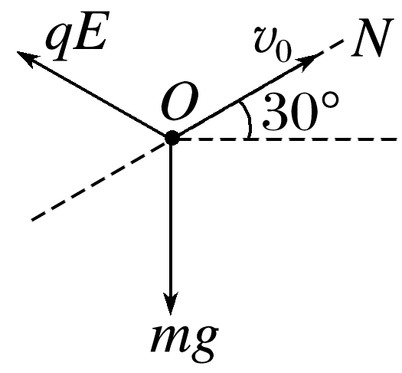
例6 (2022·北京卷·18)如图所示，真空中平行金属板M、N之间距离为d，两板所加的电压为U。一质量为m、电荷量为q的带正电粒子从M板由静止释放。不计带电粒子的重力。
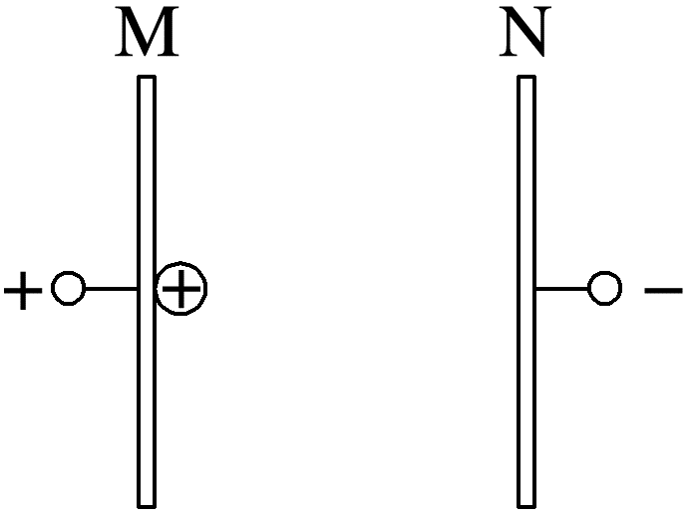
(1)求带电粒子所受的电场力的大小F；
(2)求带电粒子到达N板时的速度大小v；
(3)若在带电粒子运动$\frac{d}{2}$距离时撤去所加电压，求该粒子从M板运动到N板经历的时间t。
答案 (1)q$\frac{U}{d}$ (2)$\sqrt{\frac{2qU}{m}}$ (3)$\frac{3d}{2}\sqrt{\frac{m}{qU}}$
解析 (1)两极板间的电场强度E=$\frac{U}{d}$，带电粒子所受的电场力F=qE=q$\frac{U}{d}$
(2)带电粒子从静止开始运动到N板的过程，根据功能关系有qU=$\frac{1}{2}$mv²，解得v=$\sqrt{\frac{2qU}{m}}$
(3)设带电粒子运动$\frac{d}{2}$距离时的速度大小为v'，
根据功能关系有q$\frac{U}{2}$=$\frac{1}{2}$mv'²
带电粒子在前$\frac{d}{2}$距离做匀加速直线运动，后$\frac{d}{2}$距离做匀速运动，设用时分别为t₁、t₂，有
$\frac{d}{2}$=$\frac{v^{'}}{2}$t₁，$\frac{d}{2}$=v't₂
则该粒子从M板运动到N板经历的时间t=t₁+t₂=$\frac{3d}{2}\sqrt{\frac{m}{qU}}$。
例7 (多选)(来自粤教教材改编)(2025·广东广州市检测)如图所示的直线加速器由沿轴线分布的金属圆筒(又称漂移管)A、B、C、D、E组成，相邻金属圆筒分别接在电源的两端。质子以初速度v₀从O点沿轴线进入加速器，质子在金属圆筒内做匀速直线运动且时间均为T，在金属圆筒之间的狭缝被电场加速，加速时电压U大小相同。质子电荷量为e，质量为m，不计质子经过狭缝的时间，则( )
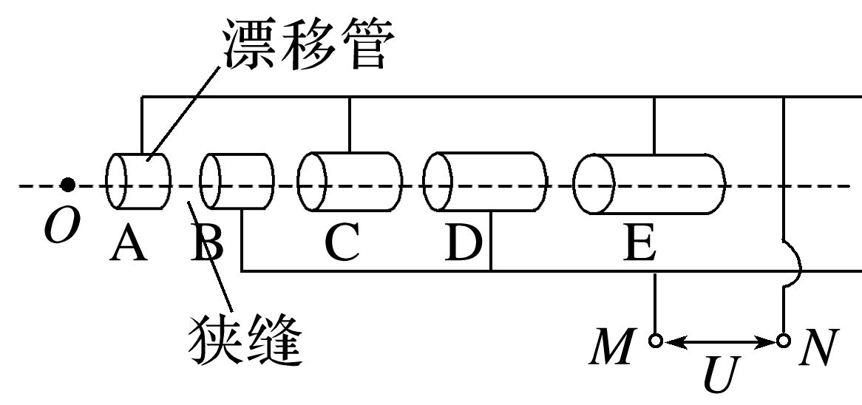
A.M、N所接电源的极性应周期性变化
B.金属圆筒的长度应与质子进入圆筒时的速度大小成正比
C.质子从圆筒E射出时的速度大小为$\sqrt{\frac{8eU}{m}+{v_{0}}^{2}}$
D.圆筒E的长度为T$\sqrt{\frac{6eU}{m}+{v_{0}}^{2}}$
答案 ABC
解析 因由直线加速器加速质子，其运动方向不变，由题图可知，A的右边缘为正极时，则在下一个狭缝加速时需B右边缘为正极，所以M、N所接电源的极性应周期性变化，故A正确；因质子在金属圆筒内做匀速直线运动且时间均为T，由T=$\frac{L}{v}$，可知金属圆筒的长度应与质子进入圆筒时的速度大小成正比，故B正确；质子以初速度v₀从O点沿轴线进入加速器，质子经4次加速，由动能定理可得4eU=$\frac{1}{2}$m${v_{E}}^{2}$-$\frac{1}{2}$m${v_{0}}^{2}$，解得质子从圆筒E射出时的速度大小为v_{E}=$\sqrt{\frac{8eU}{m}+{v_{0}}^{2}}$，故C正确；质子在圆筒内做匀速直线运动，所以圆筒E的长度为L_{E}=v_{E}T=T$\sqrt{\frac{8eU}{m}+{v_{0}}^{2}}$，故D错误。

课时精练
[分值：57分]
 [1~4题，每题4分]
1.(多选)(来自人教教材改编)如图所示，四个图像描述了对给定的电容器充电时，电容器带电荷量Q、电压U和电容C三者的关系，正确的图像有( )
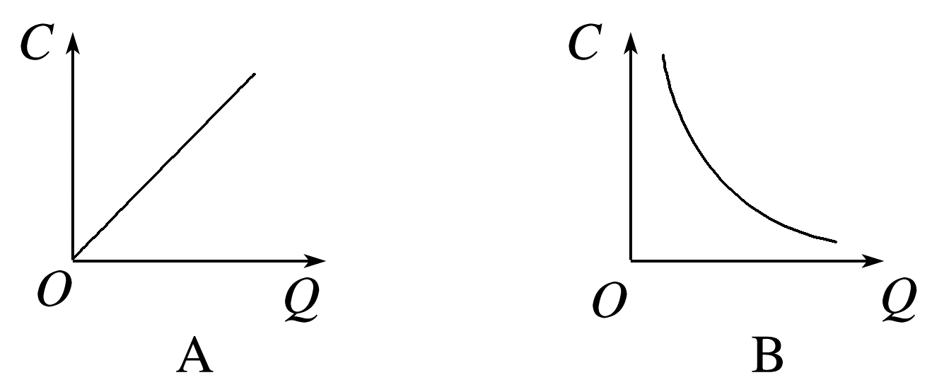
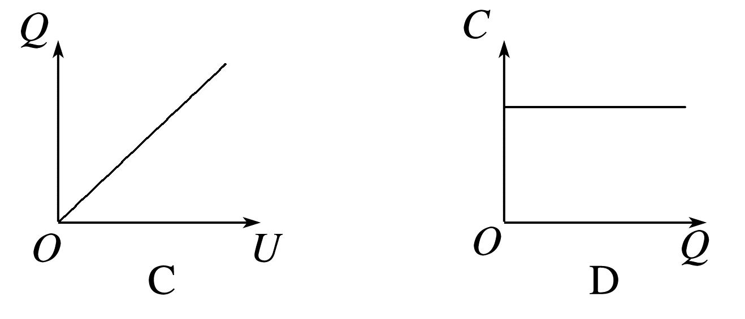
答案 CD
解析 电容器的电容是由电容器本身的结构决定的，与两极板间的电压以及带电荷量无关，故A、B错误，D正确；根据Q=CU可知，Q-U图像是过原点的直线，故C正确。
2.(多选)(2024·广东梅州市二模)计算机键盘每个按键下有块小金属片，与该金属片隔有一定空气间隙的是另一块小的固定金属片，两片金属片组成一个小电容器且电压保持不变。如图所示，键盘连着正在工作的计算机，按下“？”键过程中，按键金属片间组成的电容器( )
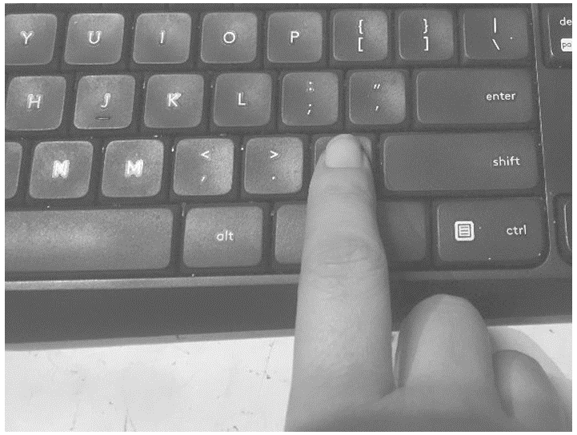
A.电容变小 B.金属片间的场强变大
C.电荷量增大 D.处于放电状态
答案 BC
解析 按下“？”键过程中，按键金属片间组成的电容器两极板间距d减小，根据C=$\frac{ε_{r}S}{4πkd}$可知电容C变大，因两极板间电压U一定，根据Q=CU可知，电容器带电荷量增大，电容器处于充电状态，此时根据E=$\frac{U}{d}$，可知金属片间的场强E变大，故选B、C。
3.(多选)(2024·广东佛山市二模)某些肿瘤可以用“质子疗法”进行治疗，治疗过程中，来自质子源的质子(初速度为零)先被电场直线加速到具有较高的能量，然后被磁场引向轰击肿瘤，杀死其中恶性细胞，如图所示。若加速电场可看成单个匀强电场，质子的加速长度为L，加速的末速度为v，质子质量为m，电荷量为e，下列说法正确的是( )
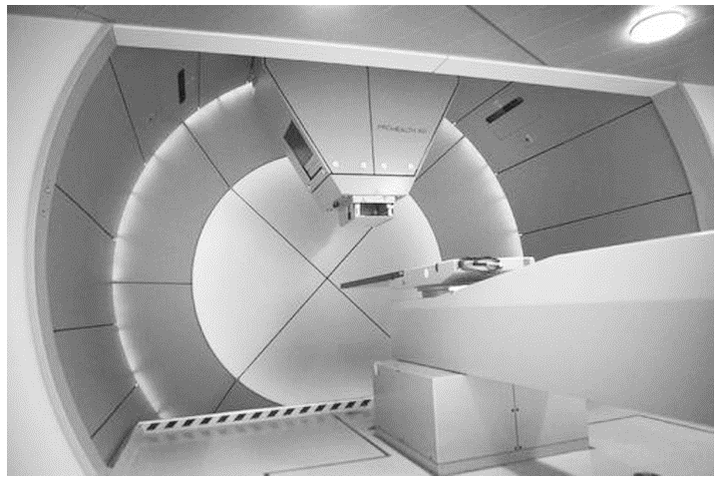
A.质子在加速过程中电场力对其做正功，电势能减少
B.该加速电场的电场强度大小为E=$\frac{mv^{2}}{2eL}$
C.若要提高质子飞出时的动能，可在其他条件不变的情况下提高加速电压
D.质子击中肿瘤时的速度大于质子进入磁场时的速度
答案 ABC
解析 质子在加速过程中，速度增大，电场力对其做正功，电势能减少，故A正确；根据动能定理有eEL=$\frac{1}{2}$mv²，解得E=$\frac{mv^{2}}{2eL}$，故B正确；根据动能定理可知eU=$\frac{1}{2}$mv²，则若要提高质子飞出时的动能，可在其他条件不变的情况下提高加速电压，故C正确；质子进入磁场，洛伦兹力不做功，则质子的速度不变，所以质子击中肿瘤时的速度等于质子进入磁场时的速度，故D错误。
4.(2025·黑吉辽蒙卷·4)如图，某压力传感器中平行板电容器内的绝缘弹性结构是模仿犰狳设计的，逐渐增大施加于两极板的压力F的过程中，F较小时弹性结构易被压缩，极板间距d容易减小；F较大时弹性结构闭合，d难以减小。将该电容器充电后断开电源，极板间电势差U与F的关系曲线可能正确的是( )
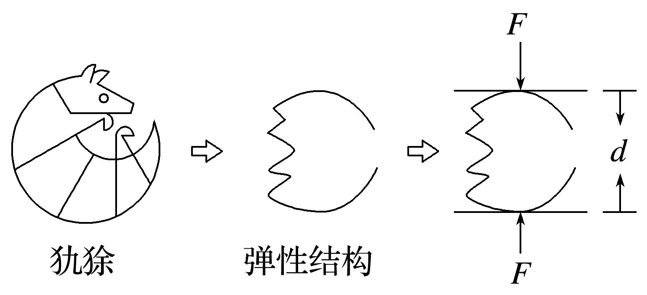
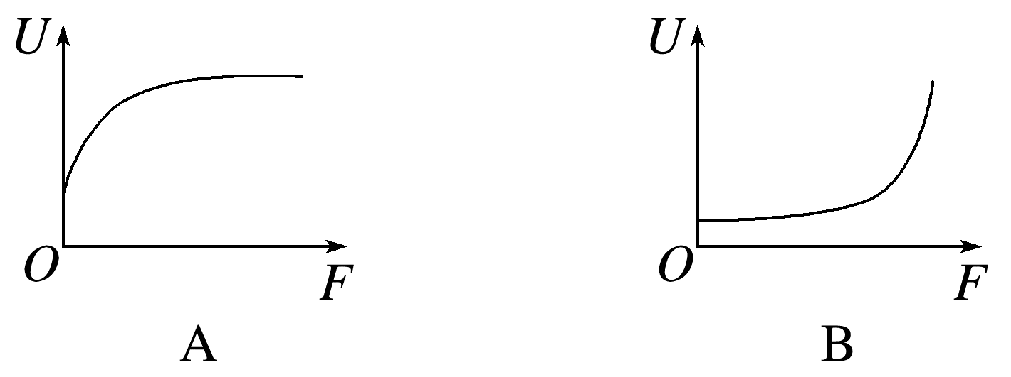
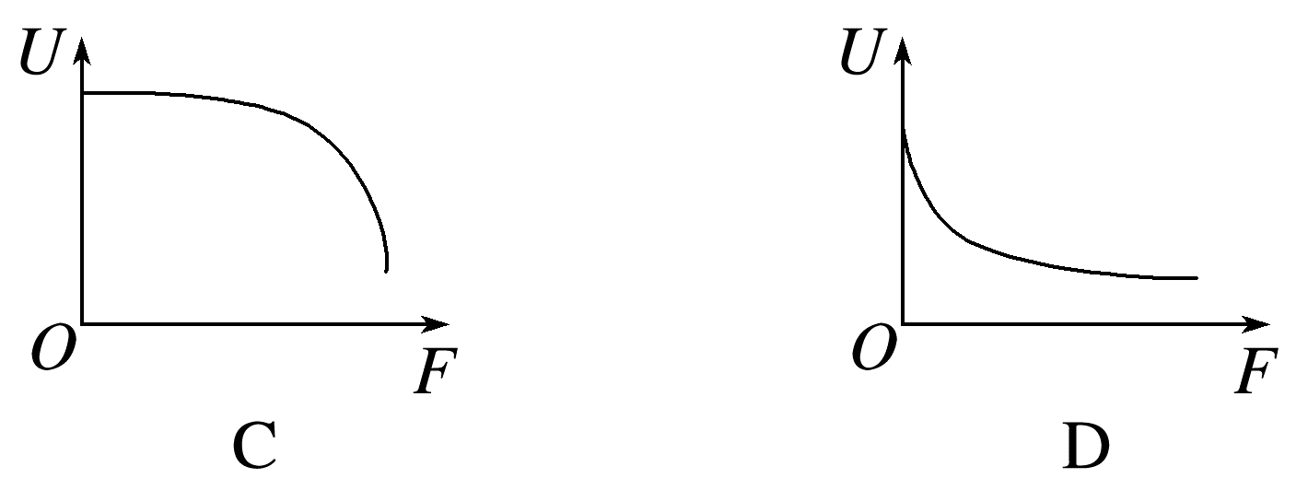
答案 D
解析 根据公式Q=CU和电容的决定式C=$\frac{ε_{r}S}{4πkd}$，可得U=$\frac{4πkQ}{ε_{r}S}$·d，与电源断开后，Q不变，则U∝d，根据题意当F较小时，随着F的增大，d在减小，故此时极板间的电势差U在减小；当F增大到一定程度时，F再增大，d基本不变，U基本不变，故D正确。
5.(6分)(2025·广东省模拟)电子所带的电荷量最早是由密立根通过油滴实验测出的。油滴实验的原理如图所示，两块水平放置的平行金属板与电源连接，上、下板分别接电源正负极。油滴从喷雾器喷出后，由于相互碰撞而使部分油滴带负电，油滴进入上板中央小孔后落到匀强电场中通过显微镜可以观察到油滴的运动情况。两金属板间的距离为d，忽略空气对油滴的浮力和阻力及油滴间的相互作用，重力加速度为g。
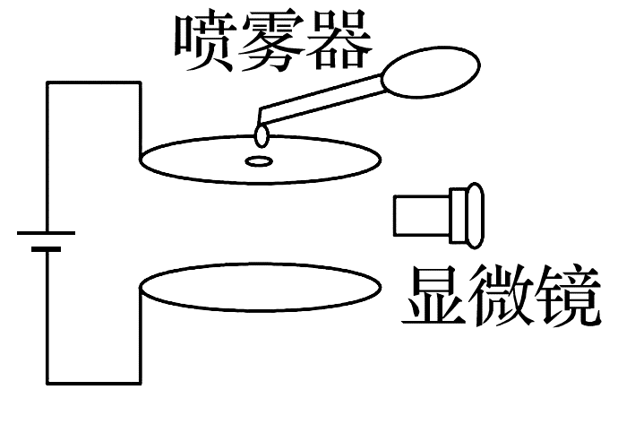
(1)(2分)调节两金属板间的电压，当电压为U时，某个质量为m的油滴恰好做匀速运动。则该油滴所带电荷量q= ；
(2)(4分)保持电压U不变，观察到某个质量为2m的带负电油滴进入电场后由静止开始做匀加速直线运动，经过时间t运动到下金属板，则此过程油滴电势能的变化量为 。
答案 (1)$\frac{mgd}{U}$ (2)2mgd-$\frac{4md^{2}}{t^{2}}$
解析 (1)由平衡条件得q$\frac{U}{d}$=mg
解得q=$\frac{mgd}{U}$
(2)设到达下板的速度为v，则d=$\frac{v}{2}$t，v=$\frac{2d}{t}$
由动能定理得2mgd+W_{电}=$\frac{1}{2}$×2mv²-0
解得ΔE_{p}=-W_{电}=2mgd-$\frac{4md^{2}}{t^{2}}$。
6.(8分)(2023·新课标卷·22)在“观察电容器的充、放电现象”实验中，所用器材如下：电池、电容器、电阻箱、定值电阻、小灯泡、多用电表、电流表、秒表、单刀双掷开关以及导线若干。
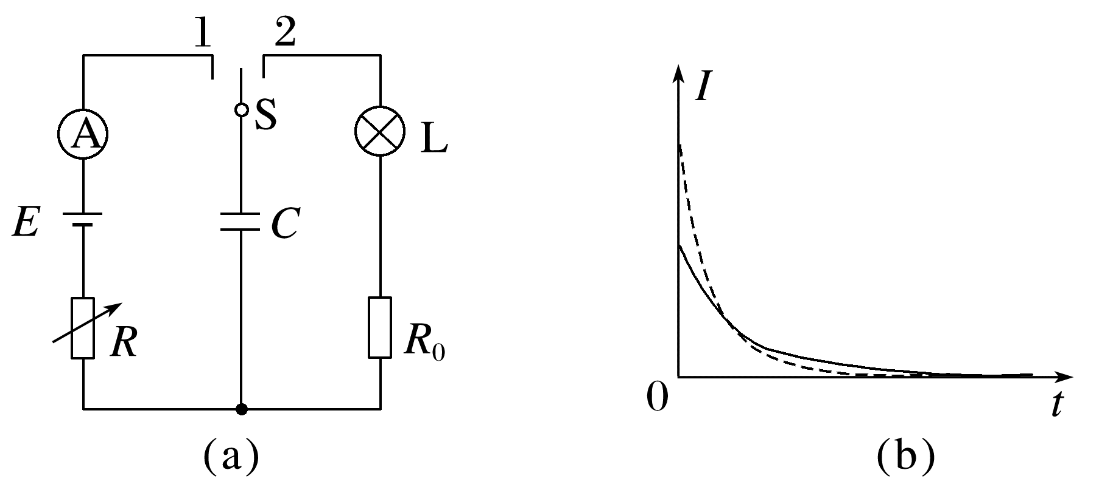
(1)(2分)用多用电表的电压挡检测电池的电压。检测时，红表笔应该与电池的 (填“正极”或“负极”)接触。
(2)(2分)某同学设计的实验电路如图(a)所示。先将电阻箱的阻值调为R₁，将单刀双掷开关S与“1”端相接，记录电流随时间的变化。电容器充电完成后，开关S再与“2”端相接，相接后小灯泡亮度变化情况可能是 。(填正确答案标号)
A.迅速变亮，然后亮度趋于稳定
B.亮度逐渐增大，然后趋于稳定
C.迅速变亮，然后亮度逐渐减小至熄灭
(3)(4分)将电阻箱的阻值调为R₂(R₂>R₁)，再次将开关S与“1”端相接，再次记录电流随时间的变化情况。两次得到的电流I随时间t变化如图(b)中曲线所示，其中实线是电阻箱阻值为 (填“R₁”或“R₂”)时的结果，曲线与横轴所围面积等于该次充电完成后电容器上的 (填“电压”或“电荷量”)。
答案 (1)正极 (2)C (3)R₂ 电荷量
解析 (1)多用电表应满足电流“红进黑出”，因此红表笔与电池的正极相连；
(2)电容器放电过程中，电流由大逐渐变小，则小灯泡迅速变亮，然后亮度逐渐减小至熄灭，故C正确；
(3)实线表示充电慢，用时长，最大电流小，故接入的电阻应为大的电阻，即R₂，因此实线表示电阻箱阻值为R₂时的结果；根据公式I=$\frac{Q}{t}$，则I-t图像与横轴所围的面积表示电容器上的电荷量。
 [7~9题，每题6分]
7.(2025·广东广州市天河中学段考)电容器充电后就储存了能量，某同学研究电容器储存的能量E和电容器的电容C、电荷量Q及电容器两极板间的电压U之间的关系。他从等效的思想出发，认为电容器储存的能量等于把电荷从一个极板搬运到另一个极板过程中克服电场力所做的功，为此他作出电容器两极板间的电压U随电荷量Q变化的图像。按照他的想法，下列说法正确的是( )
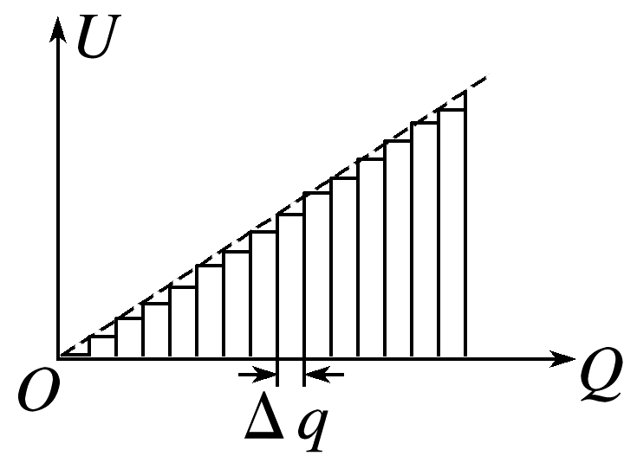
A.U-Q图线的斜率越大，电容C越大
B.充电电荷量Q越大，电容C越大
C.若电容器的电荷量为Q时，储存的能量为E，则电容器的电荷量为0.5Q时，储存的能量为0.5E
D.搬运Δq的电荷量，克服电场力所做的功近似等于Δq上方小矩形的面积
答案 D
解析 由题图可知，U和Q成正比，根据C=$\frac{Q}{U}$可知U=$\frac{Q}{C}$，故U-Q图线的斜率越大，电容C越小，故A错误；电容器的电容大小与自身结构有关，与电容器是否带电以及带电多少无关，故B错误；由W=Uq可知，搬运Δq的电荷量，克服电场力所做的功近似等于Δq上方小矩形的面积，故D正确；电容器的电荷量为Q时，储存的能量为E，则电容器储存的能量等于把电荷从一个极板搬运到另一个极板过程中克服电场力做的功，也就等于U-Q图像与横轴围成的面积，则E=W=$\frac{1}{2}$QU=$\frac{1}{2}$Q·$\frac{Q}{C}$=$\frac{Q^{2}}{2C}$，对同一电容器，电容器的电荷量为0.5Q时E'=$\frac{1}{2}$Q'U'=$\frac{(\frac{1}{2}Q)^{2}}{2C}$=$\frac{1}{4}$E，故C错误。
8.(2025·广东佛山市模拟)如图，由高压电源给发射极和栅板加高电压U而形成一个辐向电场，促使电子从发射极逸出并加速从栅板射出，又会使空气电离出正离子和电子，电子也会加速从栅板射出。假设从发射极逸出一个电子a，电离得到的另一个电子b并刚好处于电场正中央，都由静止加速，已知电子质量为m，电荷量为e，忽略电子的重力及电子间的相互作用，下列计算电子射出栅板速度的答案正确的是( )
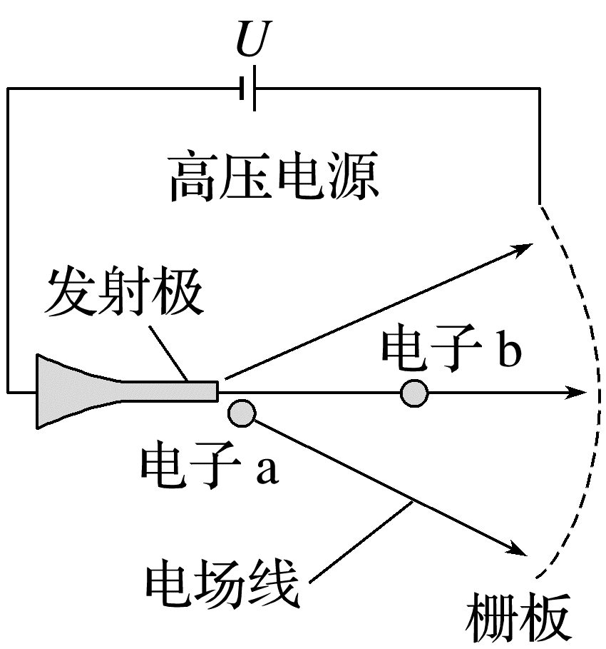
A.v_{a}=$\sqrt{\frac{2eU}{m}}$ B.v_{a}=$\sqrt{\frac{eU}{m}}$
C.v_{b}=$\sqrt{\frac{2eU}{m}}$ D.v_{b}=$\sqrt{\frac{eU}{m}}$
答案 A
解析 对电子a，由发射极加速到栅板，由动能定理可得eU=$\frac{1}{2}$m${v_{a}}^{2}$，解得v_{a}=$\sqrt{\frac{2eU}{m}}$，A正确，B错误；若发射极到栅板间的电场是匀强电场，则电场正中央到栅板的电势差等于$\frac{1}{2}$U，则对电子b，由动能定理可得$\frac{1}{2}$eU=$\frac{1}{2}$m${v_{b}}^{2}$，解得v_{b}=$\sqrt{\frac{eU}{m}}$，由题图可知，发射极到栅板的辐向电场是非匀强电场，由电场线的疏密程度可知，发射极到栅板的电场强度逐渐减小，因此电场正中央到栅板的电势差小于$\frac{1}{2}$U，即有v_{b}<$\sqrt{\frac{eU}{m}}$，C、D错误。
9.(多选)(2025·广东清远市二模)2024年8月，我国科学家成功研制出一种人造蓝宝石作为绝缘介质的晶圆，这种材料具有卓越的绝缘性能。如图所示，直流电源与一平行板电容器、理想二极管连接，电容器A板接地。闭合开关，电路稳定后，一带电油滴位于电容器中的P点恰好处于静止状态。下列说法正确的是( )
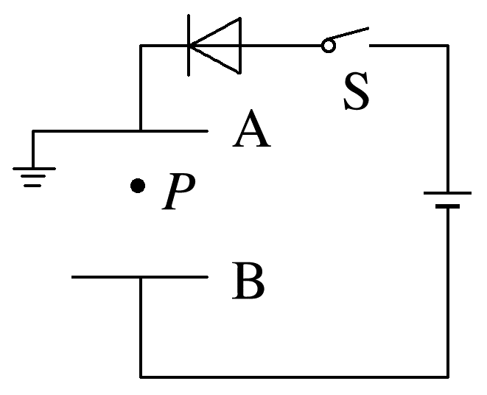
A.该带电油滴带负电
B.B板下移，油滴将继续保持静止状态
C.减小极板间的正对面积，P点处的电势升高
D.若两板间插入人造蓝宝石，则电容器的电容增大
答案 ABD
解析 油滴受重力和静电力作用，处于平衡状态。重力方向竖直向下，静电力方向竖直向上，A板带正电荷，因此该带电油滴带负电，故A正确；B板下移，d增大，由C=$\frac{ε_{r}S}{4πkd}$可知电容减小，由Q=CU可知，Q应减小，但由于二极管具有单向导电性，电容器不会放电，则Q实际不变，由E=$\frac{U}{d}$=$\frac{Q}{Cd}$=$\frac{4πkQ}{ε_{r}S}$可知电场强度不变，静电力不变，油滴将继续保持静止状态，故B正确；减小极板间的正对面积，结合B选项分析可知，Q不变，由E=$\frac{4πkQ}{ε_{r}S}$可知E增大，由U=Ed可知A板与P点之间的电势差增大，A板接地，电势始终为0，因此P点处的电势降低，故C错误；两板间插入人造蓝宝石，ε_{r}增大，由C=$\frac{ε_{r}S}{4πkd}$可知电容增大，故D正确。
10.(9分)(2024·海南卷·16)用如图(a)所示的电路观察电容器的充放电现象，实验器材有电源E、电容器C、电压表、电流表、电流传感器、计算机、定值电阻R、单刀双掷开关S₁、开关S₂、导线若干。
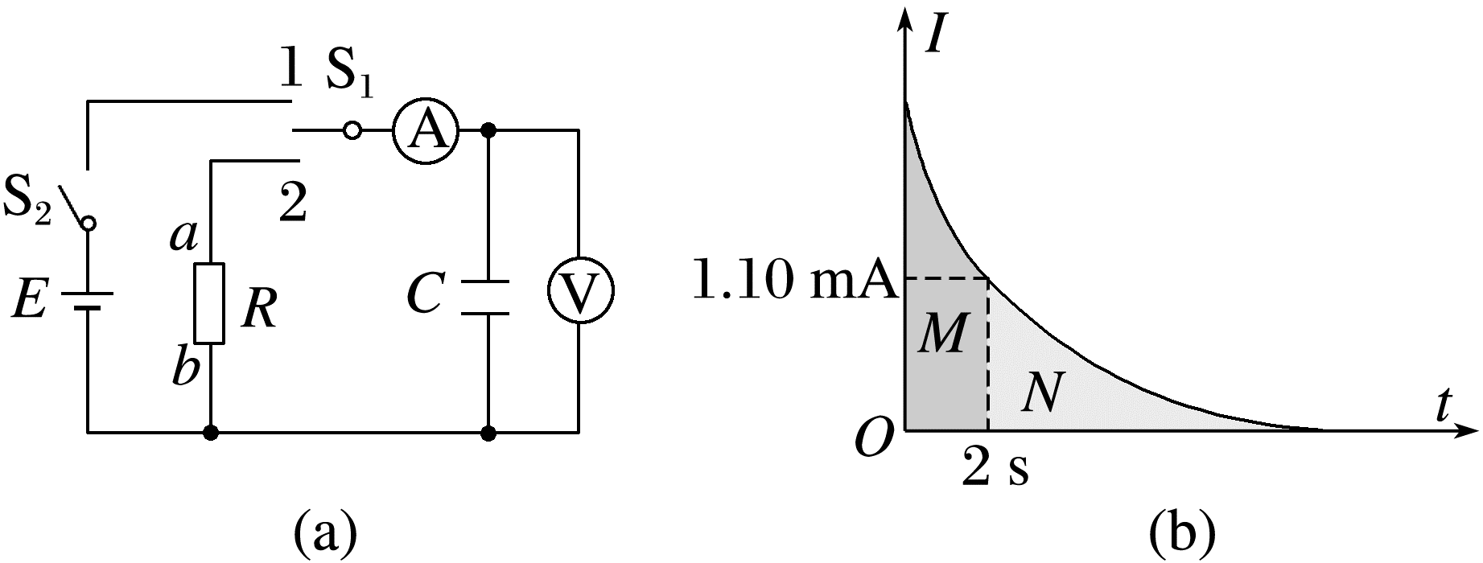
(1)(3分)闭合开关S₂，将S₁接1，电压表示数增大，最后稳定在12.3 V。在此过程中，电流表的示数 (填选项标号)。
A.一直稳定在某一数值
B.先增大，后逐渐减小为零
C.先增大，后稳定在某一非零数值
(2)(6分)先后断开开关S₂、S₁，将电流表更换成电流传感器，再将S₁接2，此时通过定值电阻R的电流方向 (选填“a→b”或“b→a”)，通过传感器将电流信息传入计算机，画出电流随时间变化的I-t图像，如图(b)，t=2 s时I=1.10 mA，图中M、N区域面积比为8∶7，可求出R= kΩ(保留2位有效数字)。
答案 (1)B (2)a→b 5.2
解析 (1)电容器充电过程中，当电路刚接通后，电流表示数从0增大到某一最大值，后随着电容器的不断充电，电路中的充电电流在减小，当充电结束电路稳定后，此时电路相当于开路，电流为0。故选B。
(2)根据电路图可知充电结束后电容器上极板带正电，将S₁接2，电容器放电，此时通过定值电阻R的电流方向a→b；
t=2 s时I=1.10 mA，可知此时电容器两端的电压为U₂=IR，电容器开始放电前两端电压为12.3 V，根据I-t图像与横轴围成的面积表示放电量可得0~2 s间的放电量为
Q₁=ΔU·C=(12.3-1.10×10⁻³×R)C
2 s后到放电结束间放电量为
Q₂=ΔU'·C=1.10×10⁻³·RC
根据题意$\frac{Q_{1}}{Q_{2}}$=$\frac{8}{7}$，解得R≈5.2 kΩ

